新 书 推 荐

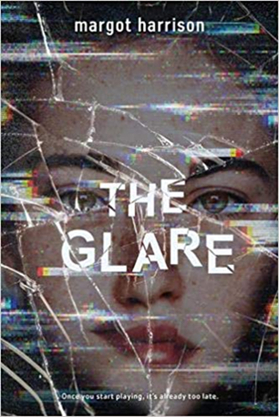
中文书名：《眩光》
英文书名：THE GLARE
作 者：Margot Harrison
出 版 社：LBYR
代理公司：LBYR/ANA/Connie
出版时间：2020年7月
代理地区：中国大陆、台湾
页 数：336页
审读资料：电子文稿
类 型：YA青春文学

内容简介：

在这部YA心理惊悚小说中：一名少女发现了一部都市传奇游戏，与她的过去有着可怕的联系，本书非常适合《黑镜》BLACK MIRROR的粉丝。

16岁的赫达（Hedda）和她的母亲在一个与世隔绝的、没有科技产品的农场里生活了10年，现在她又回到了光彩夺目（“眩光”）的世界——用她的话来说就是手机、电脑和平板电脑。赫达（Hedda）从小被教导要害怕科技，害怕科技会进入她的思想，伤害她。但现在她要和她的父亲住在加州，在这个她出生的地方，她已经准备好成为一名正常人。她终于不会像她妈妈说的那样，在她还是个小孩子的时候就“失衡”了。

到达后，赫达（Hedda）终于觉得她又能掌控自己的生活了。她与老朋友重逢，并与她的继母和同父异母的弟弟逐渐有了感情联络。她告诉自己不要去回想那些可怕的噩梦和幻觉——它们都是不真实的。

接着，赫达（Hedda）重新发现了“眩光”——真实的“眩光”，这是一款来自暗网的第一人称射击游戏，在她还小的时候，这款游戏曾吓到她。他们说如果你在第13关死了13次，你就会在现实生活中彻底死亡。但是游戏开始在她的朋友间传播，当赫达（Hedda）开始玩这款所谓的“死亡游戏”，她意识到她噩梦背后的真相比她想象的还要扭曲。为了阻止“眩光”，她必须首先面对自己内心的黑暗。

作者简介：

玛格特·哈里森（Margot Harrison）是一名居住在佛蒙特州的获奖记者。她也是《我身体里的杀手》The Killer in Me的作者。更多关于作者本人的信息，可参考Instagram和Twitter: @MargotFHarrison。

谢谢您的阅读！
请将回馈信息发至：萧涵糠(Connie Xiao)
安德鲁﹒纳伯格联合国际有限公司北京代表处
北京市海淀区中关村大街甲59号中国人民大学文化大厦1705室, 邮编：100872
电话：010-82449325
传真：010-82504200
Email: Connie@nurnberg.com.cn
网址：www.nurnberg.com.cn
微博：http://weibo.com/nurnberg
豆瓣小站：http://site.douban.com/110577/
微信订阅号：ANABJ2002

